**МИНИСТЕРСТВО ТРАНСПОРТА РОССИЙСКОЙ ФЕДЕРАЦИИ**

**ФЕДЕРАЛЬНОЕ ГОСУДАРСТВЕННОЕ АВТОНОМНОЕ ОБРАЗОВАТЕЛЬНОЕ**

**УЧРЕЖДЕНИЕ ВЫСШЕГО ОБРАЗОВАНИЯ**

**«РОССИЙСКИЙ УНИВЕРСИТЕТ ТРАНСПОРТА»**

**(РУТ (МИИТ))**

**Институт управления и цифровых технологий (ИУЦТ)**

**Кафедра Цифровые технологии управления транспортными процессами (ЦТУТП)**

**09.03.02 Информационные системы и технологии – Технологии искусственного интеллекта в транспортных системах**

**Программирование**

**Лабораторная работа № 4**

**На тему: Бесконечные и вложенные циклы. Безусловные переходы**

**Выполнил: Сергеев Егор Сергеевич**

**Группа: УИТ-111**

**Проверил: старший преподаватель Заманова Елена Алексеевна**

Оглавление

1. Часть 1. Задания “Бесконечные и вложенные циклы. Безусловные переходы” 3

**1.1.** **Текст задания** 3

**1.2.** **Блок-схема алгоритма** 4

**1.3.** **Программа на языке Java** 5

**1.4.** **Листинг результата** 5

2. Часть 2. Задания “Бесконечные и вложенные циклы. Безусловные переходы” 6

**2.1.** **Текст задания** 6

**2.2.** **Блок-схема алгоритма** 8

**2.3.** **Программа на языке Java** 9

**2.4.** **Листинг результата** 10

3. Часть 3. Операторы прерывания 10

**3.1.** **Текст задания** 10

**3.2.** **Блок-схема алгоритма** 11

**3.3.** **Программа на языке Java** 12

**3.4.** **Листинг результата** 12

4. Часть 4. Вложенные циклы 13

**4.1.** **Текст задания** 13

**4.2.** **Блок-схема алгоритма** 14

**4.3.** **Программа на языке Java** 15

**4.4.** **Листинг результата** 16

Список литературы 16

# **Часть 1. Задания “Бесконечные и вложенные циклы. Безусловные переходы”**

* 1. **Текст задания**

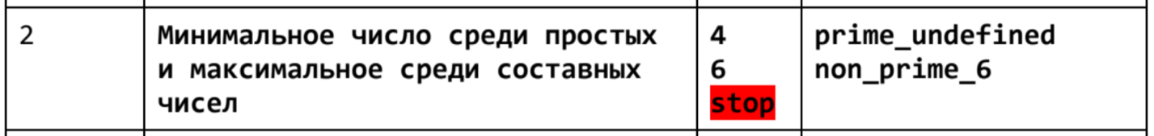

Рисунок 1 – Задание 1

## **Блок-схема алгоритма**

Рисунок 2 – Блок-схема алгоритма

## **Программа на языке Java**

Рисунок 3 – Программный код

## **Листинг результата**

Рисунок 4 – Скриншот результата

# **Часть 2. Задания “Бесконечные и вложенные циклы. Безусловные переходы”**

* 1. **Текст задания**

Рисунок 5 – Задание 2

## **Блок-схема алгоритма**

Рисунок 6 – Блок-схема алгоритма

## **Программа на языке Java**

Рисунок 7 – Программный код

## **Листинг результата**

Рисунок 8 – Скриншот результата

# **Часть 3. Операторы прерывания**

* 1. **Текст задания**

Рисунок 9 – Задание 3

## **Блок-схема алгоритма**

Рисунок 10 – Блок-схема алгоритма

## **Программа на языке Java**

Рисунок 11 – Программный код

## **Листинг результата**

Рисунок 12 – Скриншот результата

# **Часть 4. Вложенные циклы**

## **Текст задания**

Рисунок 13 – Задание 4

## **Блок-схема алгоритма**

Рисунок 14 – Блок-схема алгоритма

## **Программа на языке Java**

Рисунок 15 – Программный код

## **Листинг результата**

Рисунок 16 – Скриншот результата

# **Список литературы**

1. Оформление отчетов к Лабораторным работам РУТ (МИИТ) ЦТУТП 2025-2026: <https://www.dropbox.com/scl/fo/w6g4z0qdcymg5v67ou1ej/AGjQER9EQ9d3awkQsc1eYMc?dl=0&e=1&preview=Практические+работы+-+Оформление+отчета.pdf&rlkey=ne210ijmotnpa85164a8rxl1j>